异议答复
北京市海淀区人民法院：
针对朱小明就《涉执房地产处置司法评估报告》[康正执评字 2024-1-0832-F01SFZC6号]提出的异议，我司依据评估资料、现场勘查情况及房地产估价相关规范，答复如下：

一、关于 “擅自排除租赁权、未依法披露” 的答复
- 本次实地查勘过程中，被执行人朱小明现场陈述，估价对象二层两间居室目前对外出租，并现场出示《房屋租赁合同》供我司估价人员查阅。根据司法评估相关工作规范要求，本次评估委托人为人民法院，评估所需相关资料应由委托人统一调取、移交，估价机构不得直接向案件当事人收取、接收评估资料。我司现场已明确告知被执行人，该租赁合同应提交至人民法院，由法院统一移交至我司。截至本评估报告出具之日，我司未收到委托人移交的上述租赁相关资料。本次评估已在评估报告他项权利状况章节对上述房屋租赁事宜如实予以披露，不存在隐瞒、遗漏相关事项情形。
- 评估报告载明 “经估价委托人确认，不考虑案外人使用的事实”，系按照法院委托要求进行假设，并非评估机构擅自排除租赁权。
- 租赁权是否成立、是否带租拍卖，属于法院执行审查范围，不属于评估机构独立判断事项。我司已按委托要求完成评估，程序合法。

二、关于 “无视违法建设、擅自排除行政认定” 的答复
- 我司已在报告中完整披露北京市顺义区双丰街道办事处《责令改正告知书》及暂停办理不动产登记的事实，未隐瞒重大瑕疵。
- 本次评估以《不动产权利及其他事项登记信息》[不动产单元号：110113009001GB00367F00240001]中登记的建筑面积为估价对象。按照相关规定，违法建筑应拆除后方可交易过户，因此本次评估未将违法建设部分计入评估范围。
- 经与法院确认，评估机构按委托要求披露，不存在违法违规。

三、关于 “故意隐瞒地下室、遗漏重大财产” 的答复
本次评估估价对象为北京市顺义区向阳南路8号第26幢-1至2层全部，评估所采用不动产登记的建筑面积，严格按照估价委托人移送的《不动产权利及其他事项登记信息》[不动产单元号：110113009001GB00367F00240001]所载的262.77平方米为依据。本报告全过程财产范围描述均按“-1至2层全部”予以界定，本次评估不存在财产范围遗漏、地下室相关权益未披露及隐瞒相关情形。
另经核查，申请执行人北京银行股份有限公司学院路支行委托代理人提交的《北京市城镇土地使用权登记表》、《北京市房屋登记表（楼房）》复印件资料显示，均记载该户房屋建筑面积为262.77平方米；其中，《北京市房屋登记表（楼房）》记载，另有地下室建筑面积115.28平方米，且不含在本户建筑面积内。为保持与报告财产范围描述的一致，我司在报告描述中补充“另有地下室建筑面积115.28平方米”。

四、关于 “评估结果” 的答复
异议人所述“链家、我爱我家等正规房产交易平台公示的北京市顺义区向阳南路8号龙苑别墅同户型(378.05m2)近期真实市场价普遍在1000万-1160万元之间，其中与案涉房产结构、面积、区位完全一致的户型(地上262.77m2+地下室115.28m2)市场均价为1000万-1100万元;”经查询链家APP，类似户型亦有挂牌价为850万元。以上皆为挂牌案例，与实际成交均有一定差距，不能作为真实市场价值的判断标准。
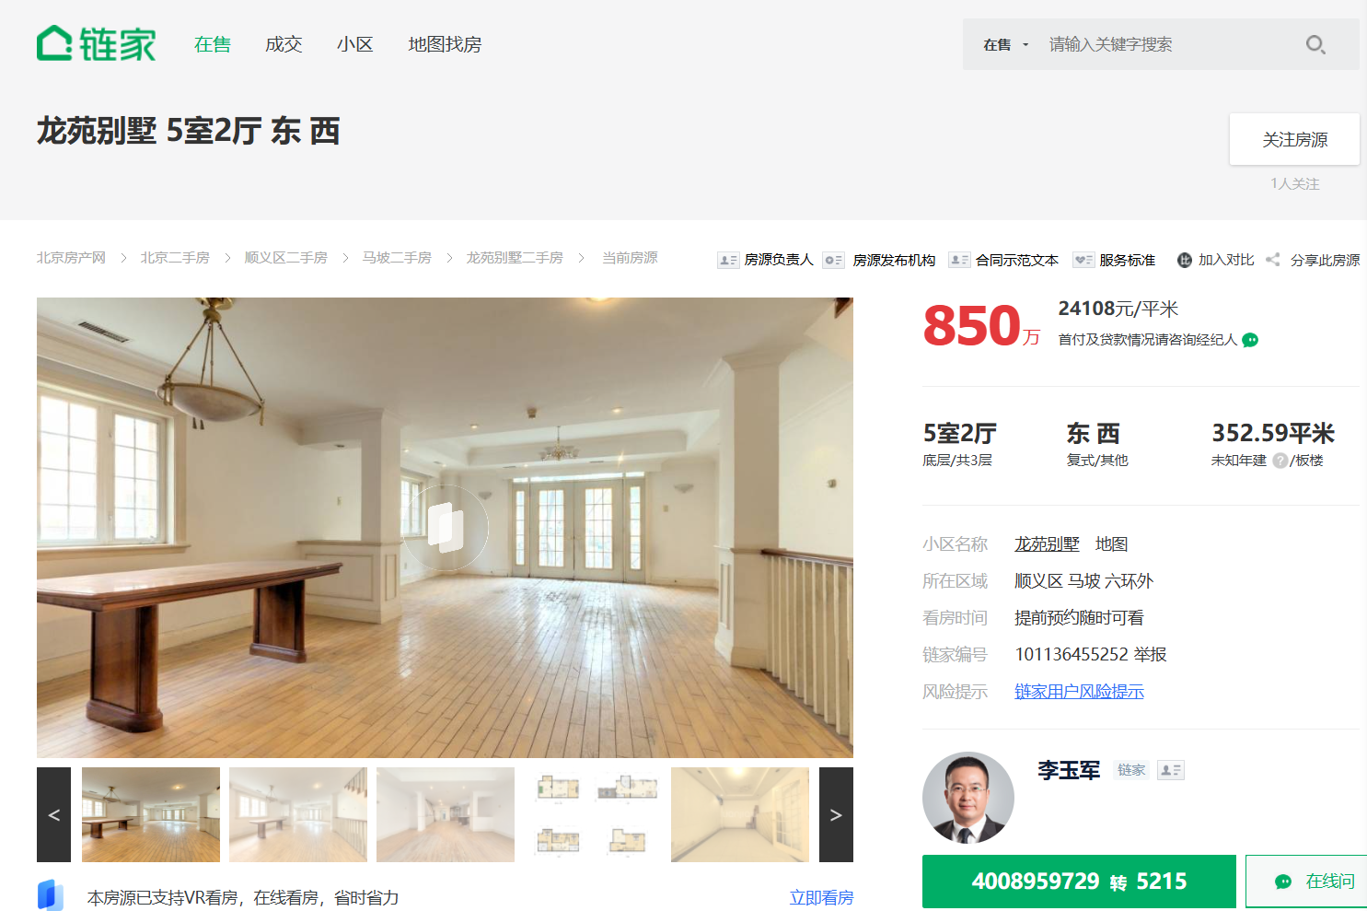
经我司估价人员实地走访及市场调研核实，估价对象地下室建筑面积虽未计入本户建筑面积，但在当地同类房地产实际市场交易惯例中，房屋整体成交市场价格通常包含地上地下全部建筑面积。据此，我司对于估价报告评估过程中，在成本法部分考虑了地下室建筑面积的成本，在比较法因素修正中，考虑了包含地下室的因素。
依据《最高人民法院关于人民法院确定财产处置参考价若干问题的规定》（法释〔2018〕15号）第二十三条相关规定，我司将对《房地产评估报告》[康正执评字2024-1-0832-F01SFZC6号]予以补正，修订估价结果如下：
估价方法  估价对象及结果 |  | 比较法 | 成本法
测算结果 | 单价 | 24763 | 49368
评估价值 | 单价 | 29684
评估价值 | 总价 | 7800065
评估价值 | 大写金额 | 柒佰捌拾万零陆拾伍元整
根据委托方需要，在完成补正工作后及时将正式报告提交给估价委托人。

五、关于 “未披露唯一住房、老人终身居住权” 的答复
- 异议人所述“自2020年1月1日起，异议人与范改兰依法签订《居住权合同》，明确约定范改兰对案涉房产享有终身居住权，用于赡养老人，该合同合法有效”。《民法典》于2020年5月28日第十三届全国人民代表大会第三次会议通过，首次设立居住权，自2021年1月1日起施行。《居住权合同》签订的时间点，尚无民法典意义上的居住权存在。
- 截至报告出具日，估价委托人及被执行人均未提供居住权相关登记信息。依据《民法典》第三百六十八条规定，居住权自登记时设立。根据估价委托人移送的《不动产权利及其他事项登记信息》[不动产单元号：110113009001GB00367F00240001]，未载明居住权登记信息。
- 唯一住房属于执行阶段权益保障事项，不影响房地产市场价值评估，无需在估价结果中调整，不属于评估报告必须披露内容。

六、关于 “一名估价师未到场、签字程序违法” 的答复
- 根据《房地产估价规范》3.0.2，评估项目至少一名注册房地产估价师到场勘查即为合规，未强制要求两名签字估价师均必须到场。
- 本次勘查由注册房地产估价师陈颖全程到场，完成勘查、拍照、记录，程序合法。
- 注册房地产估价师黄英参与报告审核、签字，符合评估机构内部质量控制与报告出具规范，不存在虚假签字、程序违法。

综上答复意见
- 本次评估依据合法、程序规范、方法正确、结果客观，符合国家标准及司法评估相关规定。
- 报告已如实披露抵押、查封、违建、案外人使用等全部重大事项，不存在隐瞒、遗漏、错误。我司在报告描述中补充“另有地下室建筑面积115.28平方米”。
3.依据《最高人民法院关于人民法院确定财产处置参考价若干问题的规定》（法释〔2018〕15号）第二十三条相关规定，我司将对《房地产评估报告》[康正执评字2024-1-0832-F01SFZC6号]予以补正，修订估价结果如下：
估价方法  估价对象及结果 |  | 比较法 | 成本法
测算结果 | 单价 | 24763 | 49368
评估价值 | 单价 | 29684
评估价值 | 总价 | 7800065
评估价值 | 大写金额 | 柒佰捌拾万零陆拾伍元整
根据委托方需要，在完成补正工作后及时将正式报告提交给估价委托人。

北京康正宏基房地产评估有限公司

2026年4月27日

